**湛江市参保人员个人账户一次性支取**

**办事指南**

（2021年10月修订）

**办理对象**

参加湛江市城镇职工基本医疗保险的参保人

**办理条件**

参保人已办理医疗保险关系转出或已死亡

**受理单位**

湛江市医疗保障事业管理中心

各县（市）医保经办机构

**基本流程**

**一、窗口办理流程:**

前台受理工作人员接收资料后，将当场对资料进行审核。符合办理条件且资料齐全的即时受理，并出具回执；待后台工作人员审核通过，再通知领取证明。不符合申请条件的，不予受理并一次性告知。

1. **网上办理流程：**

申请人通过广东省政务服务网上提交申请资料后，工作人员网上进行资料审核，符合办理条件且资料齐全的即时受理，待审核通过，再通知领取证明；不符合申请条件的，不予受理并一次性告知。

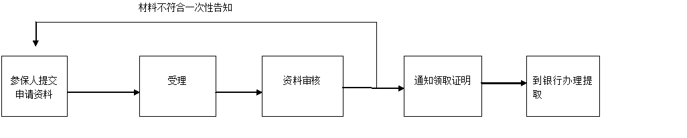

**所需材料**

1、《职工基本医疗保险个人账户一次性支取申请表》

2、参保人湛江市社保卡复印件

3、基本医疗保险关系转移接续联系函/死亡证明或火化证明复印件

4、户口本（法定继承人或指定受益人）或公证书复印件

5、存折或储蓄卡复印件

6、代办委托书

**表格下载**

无

**办结时限**

10个工作日

**办理窗口**

湛江市行政服务中心二楼医保综合服务窗口

各县（市）参保人在对应县（市）医保部门服务窗口

工作时间：星期一至星期五8:30-12:00、14:30-18:00（法定休息日、法定节假日停止对外办理业务）

办公地址：湛江市行政服务中心二楼（赤坎区体育北路15号）

交通指引：乘坐10线、20线、26线、912线在市行政服务中心站下车。

**收费标准**

不收费

**办理依据**

《关于调整城镇职工基本医疗保险个人账户使用功能和范围的通知 》（湛人社﹝2015﹞113号）

**状态查询、咨询和投诉方式**

查询网址：广东省政务服务网

咨询电话：0759-3367913

投诉电话：0759-3369915